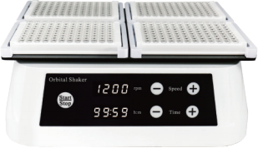
微孔板振荡器 技术参数
型号：ZDQ-4
产品概述
微孔板振荡器是采用微处理技术结合PID控制方式的微孔板振荡仪器。它具有体积小、重量轻、噪音低、LED显示，美观大方操作简单等特点。主要用于酶标板（96孔/384孔板），细胞培养板（24孔板、48孔板、96孔板等）等在适当振荡幅度下进行细胞的培养。
产品特点
- 前沿的半导体技术：微处理器控制转速、时间，转速线性好、波动小;
- 平稳固定方式：设置对微孔板采用特殊固定方式，可放4个标准酶标板或微孔板；
- 高清LED显示：可同时显示设置和实际转速、时间，满足不同的实验需求；
- 低噪声电机：运行平稳，噪声低。
技术参数
- 型号：ZDQ-4
- 显示精度：士1rpm
- 振荡转速：100-1200rpm
- 容量：4块微孔板
- 震荡幅度：3mm（水平回转）
- 外形尺寸：W290mm×D260mm×H125mm
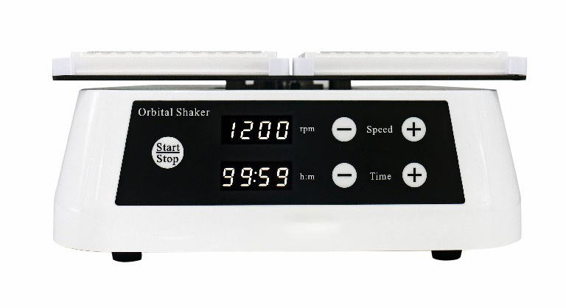
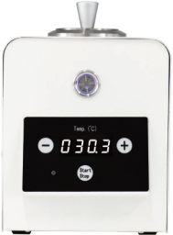
- 重量：6.6KG

